剪出無限長

附錄2：相似形原理與新月定理

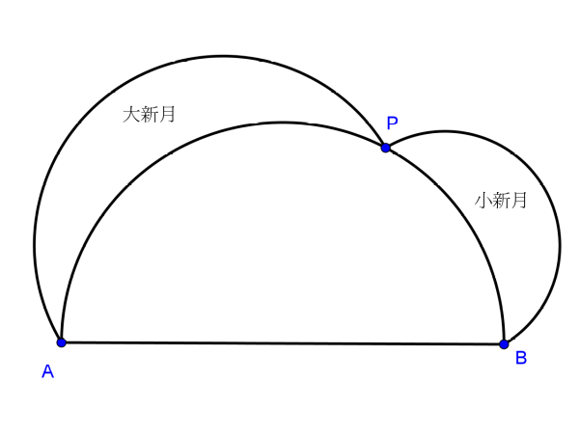
上圖中，兩道新月看起來如何？很漂亮吧。

大巧：「新月型的面積怎麼算呢？」
左思：「噢不，是曲線欸，這我沒學過。可能要用到積分吧？」

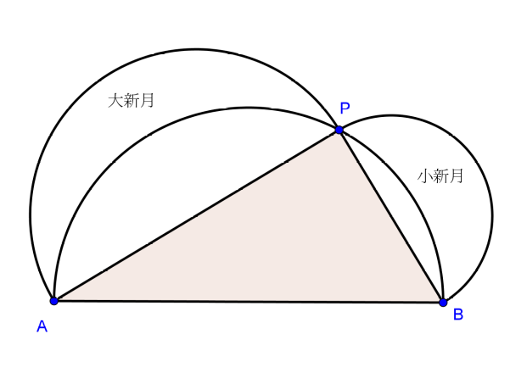
其實，大新月和小新月的面積，加起來就等於直角三角形ABP！
不可思議吧！

相似形的力量，就可以讓我們證明這樣神奇的事！

左思：「但是……看不出來怎麼下手……」

附錄3：歐幾里德的直接證明

